Организационное поведение
Организационное поведение – это исследование поведения людей (индивидов и групп) в организациях и практическое использование полученных знаний. Исследования организационного поведения позволяют определить пути повышения эффективности трудовой деятельности человека.
Различают 3 уровня организационного поведения:
- поведение индивида и межличностное взаимодействие в организации;
- поведение групп и межгрупповое взаимодействие в организации;
- поведение организационной системы в целом, ее взаимоотношения с клиентами, партнерами.
Организационное поведение - процесс двойственный:

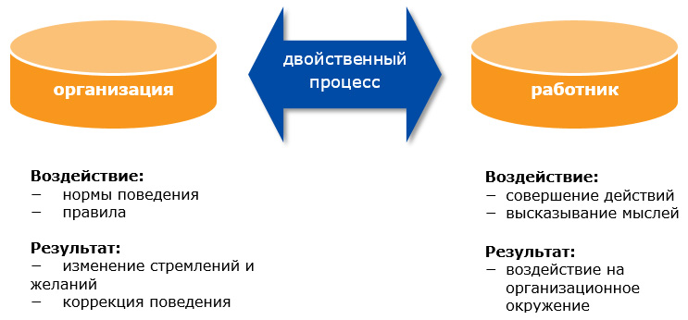

Руководители любой организации (коммерческой, государственной) постоянно вынуждены решать одну и ту же проблему: как отладить систему управления, чтобы обеспечивать сотрудничество работников в организации и преодолевать их возможные конфронтации в организационной среде.
Природа организации формируется в процессе взаимодействия различных сил по четырем направлениям:
- люди,
- организационные структуры,
- технологии,
- внешняя среда, в которой действует данная организация.
Составляющие организационного поведения:
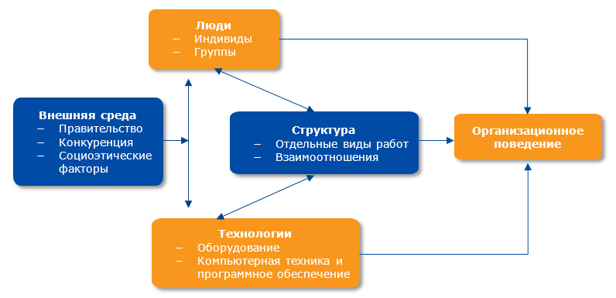

Базисные концепции и подходы
Организационное поведение основывается на ряде базисных идей о природе человека и организаций.
Организационное поведение в системе наук
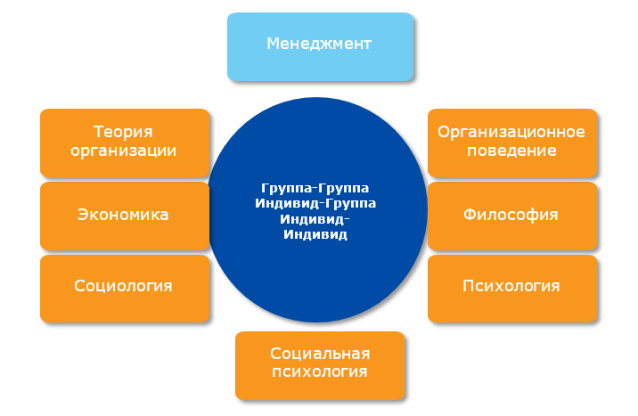

Основное противоречие организационного поведения

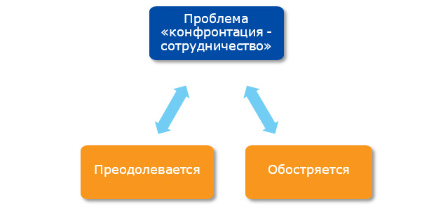
Степень разрешимости конфликта «конфронтация - сотрудничество» является главным показателем того, насколько успешно осуществляется организационное управление. Высшими профессиональными достижениями руководителей становятся эффекты сотрудничества, а показателями их непрофессионализма оказываются множественные конфронтации.
Теоретические подходы к поведению человека в организации
Организационное поведение основывается на теоретических подходах к поведению человека.
Ориентация на человеческие ресурсы (поддерживающий подход) | Подход предполагает анализ личностного роста и развития индивидов, достижение ими высоких уровней компетенции, творческой активности и исполнительности. Задача менеджмента состоит в:  - обеспечении возможностей совершенствования навыков работников;  - повышении чувства ответственности работников;  - создании атмосферы, благоприятствующей увеличению вклада работников в достижение целей организации.  Поддерживающий подход предполагает переключение основного внимания менеджера с контроля над работниками на активную поддержку их роста и показателей работы.
Ситуационный подход | Тщательный анализ ситуации позволяет идентифицировать ее значимые факторы и определить наиболее эффективные в данных обстоятельствах методы организационного поведения. Использование ситуационного подхода предполагает обращение к расширенному кругу научных дисциплин, системность и ориентацию на исследования.
Ориентация на результаты | Каждая организация стремится к достижению определенных результатов. Потенциал человеческих показателей должен быть объединен с ресурсами, и работнику необходимо предоставить возможность принять участие в достижении результатов организации.
Системный подход | Системный подход к организации предполагает, что организация рассматривается как комплекс взаимодействующих элементов. Целостное организационное поведение трактует взаимоотношения «индивиды – организация» на уровне личности в целом, группы в целом, организации в целом и социальной системы в целом.

